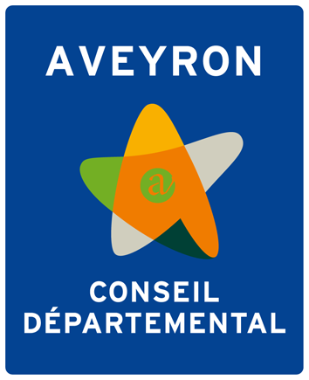

APPEL À PROJETS
DISPOSITIF SPORT ET LIEN SOCIAL

DOSSIER DE CANDIDATURE
ANNEE 2018

Territoire concerné

□ Communauté de Communes Aubrac, Carladez et Viadène
□ Communauté de Communes Millau Grands Causses
□ Rodez Agglomération
□ Communauté de communes de Conques Marcillac

Nom du porteur de projet :

Dossier à retourner AVANT LE 15 OCTOBRE 2018 par courrier à :

Monsieur le Président du Conseil départemental
Pôle des Solidarités Départementales
4, rue Paraire
12 000 RODEZ

Si le projet remplit les critères départementaux et s’il est retenu par le comité de pilotage, il fera l’objet d’une présentation en commission permanente du Conseil Départemental. Après validation par le Département, il fera l’objet d’un conventionnement précisant les engagements des deux parties : le plan d’action, les acteurs et partenaires du projet, les publics ciblés, les modalités de versement de la subvention, le volet communication, les modes d’évaluation du projet et le contrôle de l’utilisation des crédits publics.
Les porteurs de projets retenus s’engagent à participer aux actions proposées par le Département : participation à des journées d’échanges, de restitution des projets …..

Le dossier devra respecter les modalités développées dans le cahier des charges téléchargeable sur averyron.fr .
1 - PRESENTATION DU PORTEUR DE PROJET

IDENTIFICATION DU REPRESENTANT(E) LEGAL

Nom et Prénom du Président (e) / Elu(e) ………………………….……………………………………………………………………………………..

Téléphone : ………………………….. Courriel : ………………………………………………………………………………………………………………

- IDENTIFICATION DE LA PERSONNE CHARGEE DU PROJET
Nom, prénom :
Fonction au sein de l’organisme :
Téléphone portable : Téléphone fixe :
Courriel :

- ADRESSE DE LA STRUCTURE

Code postal :….……………. .. COMMUNE :……………………………………………………….

Téléphone :_ _/_ _/_ _/_ _/_ _ Courriel : ……………………………………………………………………………….
Site Internet : …………………………………………………………………………………………………………..............

2 - PRESENTATION DU PROJET

- INTITULE DU PROJET :

- CONTEXTE ET OBJECTIFS DU PROJET :

- PUBLIC VISÉ

- TERRITOIRE D’INTERVENTION CONCERNE

3 - PARTENARIATS MOBILISES POUR LA MISE EN PLACE DE L’ACTION

Partenaires associés à la mise en œuvre de l’action | Modalités de formalisation du partenariat / Nature de l’intervention

4 – PHASAGE ET CALENDRIER DE L’ACTION

Etapes du projet | Période de réalisation | Lieu de déroulement

5 – MODALITES DE SUIVI DU PROJET

6 - BUDGET PRÉVISIONNEL DE L’ACTION

DEPENSES | Montants | RECETTES | Montants
TOTAL DES CHARGES | € | TOTAL DES PRODUITS | €

Fait à …………………………, le ………………………
SIGNATURE DU REPRESENTANT LEGAL

PIECES OBLIGATOIRES À FOURNIR POUR TOUTE DEMANDE
Pour être recevable, votre demande de subvention doit impérativement être accompagnée des pièces suivantes :

- Le présent dossier dûment complété ;
- Rapport d’activités de l’année précédente du porteur de projets ;
- Budget annuel de la structure ;
- Statuts de l’association.

